**TRƯỜNG ĐẠI HỌC VINH**

**VIỆN KỸ THUẬT VÀ CÔNG NGHỆ**



**ĐỒ ÁN HỌC PHẦN**

**CÔNG NGHỆ PHẦN MỀM**

**XÂY DỰNG WEBSITE BÁN HÀNG**

**CÔNG NGHỆ**

**NHÓM: 24**

|  |  |
| --- | --- |
| GVHD: | TS. Cao Thanh Sơn |
| SVTH: | Nguyễn Trọng Lĩnh, 19574802010003 |
|  | Nguyễn Văn Thiện, 19574802010002 |
|  |  |

**Nghệ An – 4/20****23**

# MỞ ĐẦU

Ngày nay, ngành công nghệ thông tin đang phát triển vô cùng mạnh mẽ. Nó đã chứng tỏ được sức mạnh của mình trong mọi lĩnh vực của cuộc sống. Ngành tin học nước ta đã và đang khẳng định vai trò, vị trí lớn của mình trong mọi lĩnh vực kinh tế, xã hội. Rất nhiều cơ quan công ty, xí nghiệp, trường học, bệnh viện, cửa hàng... đă đưa tin học vào ứng dụng. Trong đó việc quản lưu thông tin là một sự cần thiết và mang lại nhiều lợi ích. Nó giúp cho các công ty, xí nghiệp, trường học, cửa hàng tiết kiệm được thời gian, tiền bạc, nhân công và thời gian.

Ứng dụng tin học hóa vào các ngành kinh tế góp phần quan trọng trong sự thành công và tăng trưởng của từng ngành. Đặc biệt là việc ứng dụng tin học vào các lĩnh vực bán hàng online nói chung và bán hàng công nghệ nói riêng…đã giảm thiểu được số lượng phí đầu tư cho nguồn nhân viên và thời gian, đồng thời còn giúp thuận tiện trong việc mua bán hàng công nghệ.

Đời sống con người phát triển, thời đại 4.0 công nghệ được áp dụng nhiều vào công việc và sinh hoạt hàng ngày, đặc biệt là nhu cầu sử dụng hàng công nghệ của mọi cá nhân, gia đình, công ty...ngày càng cao. Vì vậy để đáp ứng nhu cẩu đó chúng em đã tạo ra “**Website bán hàng công nghệ”** để giúp mọi người mua hàng dễ dàng hơn.

# LỜI CAM ĐOAN

Chúng em xin cam đoan rằng đề tài **“Xây dựng Website bán hàng công nghệ*”*** được tiến hành một cách minh bạch, công khai. Mọi thứ được dựa trên sự cố gắng cũng như sự nỗ lực của bản thân cùng với sự giúp đỡ không nhỏ từ giảng viên TS. Cao Thanh Sơn. Các số liệu và kết quả nghiên cứu được đưa ra trong đồ án là trung thực và không sao chép hay sử dụng kết quả của bất kỳ đề tài nghiên cứu nào tương tự. Nếu như phát hiện rằng có sự sao chép kết quả nghiên cứu đề những đề tài khác nhóm chúng tôi xin chịu hoàn toàn trách nhiệm.

# LỜI CẢM ƠN

Lời đầu tiên, chúng em xin được gửi lời cảm ơn chân thành tới các Thầy, các Cô trong trường Đại học Vinh, đặc biệt là các Thầy cô trong khoa Công nghệ thông tin - những người đã trực tiếp giảng dạy, giúp đỡ chúng em trong suốt những năm tháng mới bắt đầu vào trường. Sinh viên Công nghệ thông tin ngày nay phải không ngừng học hỏi, cập nhật những cái mới và biết ứng dụng những kiến thức đã được học vào thực tiễn của cuộc sống. Quá trình làm đồ án là bước đầu để chúng em đi sâu vào tìm hiểu trong lĩnh vực Công nghệ thông tin, trên cơ sở những kiến thức đã được học và hướng dẫn của thầy cô trong ngành. Để hoàn thành đồ án thực tập cơ sở, ngoài sự cố gắng nỗ lực của chúng em còn có sự tận tình giúp đỡ và giảng dạy của các thầy cô trong khoa CNTT Trường đại học Vinh. Chúng em xin được gửi lời cảm ơn chân thành đến các thầy cô trong khoa Công nghệ thông tin, đặc biệt là giảng viên TS. Cao Thanh Sơn đã nhiệt tình hướng dẫn chúng em trong quá trình thực hiện đề tài này.

Vì thời gian và trình độ còn hạn chế nên chắc chắn không tránh khỏi những thiếu sót. Chúng em rất mong nhận được những góp ý của các thầy cô và các bạn khác để đề tài này hoàn thiện hơn.

Chúng em xin chân thành cảm ơn!

# MỤC LỤC

MỞ ĐẦU 1

LỜI CAM ĐOAN 2

LỜI CẢM ƠN 3

MỤC LỤC 4

CHƯƠNG 1: MÔ TẢ BÀI TOÁN BÁN HÀNG CÔNG NGHỆ 6

1.1 Xây dựng cơ sở dữ liệu 6

1.1.1 Xác định yêu cầu người dùng 6

1.1.2. Thiết kế cơ sở dữ liệu 6

1.1.3. Xây dựng cơ sở dữ liệu 6

1.1.4. Tối ưu hoá cơ sở dữ liệu 6

1.1.5. Bảo trì cơ sở dữ liệu 6

1.2 Xây dựng danh mục sản phẩm 6

1.2.1. Xác định các danh mục chính 7

1.2.2. Xác định các danh mục con 7

1.2.3. Tạo bảng danh mục sản phẩm 7

1.2.4. Tạo bảng liên kết danh mục sản phẩm 7

1.2.5. Thêm dữ liệu vào bảng 8

1.2.6. Xác định các thuộc tính của sản phẩm 8

1.2.7. Thiết kế giao diện danh mục sản phẩm 8

1.3. Xây dựng giao diện, chức năng của trang Quản trị 8

1.3.1. Xây dựng chức năng đăng nhập của Quản trị 8

1.3.2. Xây dựng chức năng trang Quản trị 9

CHƯƠNG 2: PHÂN TÍCH VÀ THIẾT KẾ HỆ THỐNG BÁN HÀNG CÔNG NGHỆ 10

2.1. Phân tích 10

2.1.1. Chức năng cập nhật dữ liệu 10

2.1.2. Thiết kế cơ sở dữ liệu cho danh mục sản phẩm 11

2.1.3. Biểu đồ sử dụng 12

2.1.4. Thiết kế giao diện 13

2.2 Xây dựng chức năng trang quản trị 14

2.2.1. Chức năng của trang quản trị 14

2.2.2. Cơ sở dữ liệu của trang quản trị 14

2.2.3. Thiết kế trang quản trị 14

3.1 Xây dựng chức năng trang Quản trị 14

3.2 Giao diện thanh danh mục sản phẩm 15

3.2.1. Giới thiệu thanh danh mục sản phẩm 15

3.3 Giao diện trang quản trị 15

3.3.1. Giới thiệu trang quản trị 16

3.4 Giao diện chính 16

TÀI LIỆU THAM KHẢO 17

# CHƯƠNG 1: MÔ TẢ BÀI TOÁN BÁN HÀNG CÔNG NGHỆ

## 1.1 Xây dựng cơ sở dữ liệu

Mục đích của cơ sở dữ liệu là để quản lý thông tin sản phẩm, thông tin khách hàng, đơn đặt hàng, thanh toán và giao hàng.

### 1.1.1 Xác định yêu cầu người dùng

Tìm hiểu nhu cầu của người sử dụng, đặc biệt là những thông tin cần thiết để quản lý, tìm kiếm và truy xuất dữ liệu.

### 1.1.2. Thiết kế cơ sở dữ liệu

Tạo một thiết kế dữ liệu bao gồm các bảng, trường và quan hệ giữa chúng. Trong quá trình này, bạn cần phải xác định các ràng buộc, cấu trúc, và các quy tắc cho cơ sở dữ liệu.

### 1.1.3. Xây dựng cơ sở dữ liệu

Tạo các bảng với trường trong hệ quản trị cơ sở dữ liệu và thêm dữ liệu vào bảng.

### 1.1.4. Tối ưu hoá cơ sở dữ liệu

Đảm bảo rằng cơ sở dữ liệu được thiết kế để tối ưu hóa hiệu suất và khả năng mở rộng. Bạn có thể thực hiện điều này bằng cách sử dụng các chỉ mục, khóa ngoại và các kỹ thuật khác.

### 1.1.5. Bảo trì cơ sở dữ liệu

Cập nhật và bảo trì cơ sở dữ liệu để đảm bảo tính toàn vẹn và độ tin cậy của dữ liệu. Việc này có thể bao gồm sao lưu dữ liệu, khắc phục sự cố và cập nhật cấu trúc cơ sở dữ liệu nếu cần.

## 1.2 Xây dựng danh mục sản phẩm

Khi các doanh nghiệp đặt ra các yêu cầu về danh mục sản phẩm thì bài toán về xây dựng và quản lý danh mục các sản phẩm trong một cơ sở dữ liệu sẽ được xét theo nhiều khía cạnh. Đây là một bài toán phổ biến trong lĩnh vực thương mại điện tử, nơi các sản phẩm được phân loại và trình bày cho người dùng dễ dàng tìm kiếm và mua hàng.

### 1.2.1. Xác định các danh mục chính

Đây là các danh mục lớn nhất và chủ đề chính của các sản phẩm, các danh mục này có thể được liên kết với nhau để người dùng có thể tìm kiếm, lựa chọn các sản phầm phù hợp với nhu cầu của mình ví dụ như:

* Sắp xếp theo chức năng
* Sắp xếp theo kích thước
* Sắp xếp theo mục đích sử dụng
* Sắp xếp theo giá tiền...

### 1.2.2. Xác định các danh mục con

Với mỗi danh mục chính, cần xác định các danh mục con chi tiết hơn. Sau khi đã liệt kê danh mục con, cần xác định mức độ của chúng. Một danh mục con có thể có danh mục con khác trong nó và tiếp tục tạo ra các mức danh mục con tiếp theo. Ví dụ, danh mục con "Tivi 55 inch" có thể có các danh mục con khác như "EA55", "ES55", "EAPro55", vv...

### 1.2.3. Tạo bảng danh mục sản phẩm

Bảng này sẽ lưu trữ các thông tin về sản phẩm, bao gồm tên sản phẩm, mô tả, giá, hình ảnh, v.v.

Xác định các thông tin cần hiển thị trong bảng danh mục sản phẩm, cần quyết định những thông tin nào cần được hiển thị về sản phẩm, chẳng hạn như tên sản phẩm, hình ảnh, giá bán, thông số kỹ thuật,... Tùy vào mục đích của trang web và nhu cầu của khách hàng mà sẽ quyết định lựa chọn thông tin phù hợp.

Xác định tiêu chí sắp xếp sản phẩm cần quyết định tiêu chí sắp xếp sản phẩm, ví dụ thương hiệu, giá bán và chủng loại... Và có thể sử dụng các công cụ sắp xếp và lọc sản phẩm có sẵn trong nền tảng website của mình để giúp người dùng dễ dàng tìm kiếm sản phẩm mình cần.

### 1.2.4. Tạo bảng liên kết danh mục sản phẩm

Bảng này liên kết các sản phẩm với các danh mục tương ứng. Ví dụ, sản phẩm Áo khoác sẽ được liên kết với danh mục Áo khoác trong bảng liên kết danh mục sản phẩm.

### 1.2.5. Thêm dữ liệu vào bảng

Ta cần thêm thông tin về các sản phẩm vào bảng danh mục sản phẩm, bao gồm tên sản phẩm, mô tả, giá, hình ảnh, v.v. Sau đó, ta sẽ liên kết các sản phẩm này với các danh mục tương ứng trong bảng liên kết danh mục sản phẩm.

### 1.2.6. Xác định các thuộc tính của sản phẩm

Để tìm kiếm và phân loại sản phẩm, ta cần xác định các thuộc tính của sản phẩm như kích thước, màu sắc, chất liệu, thương hiệu, v.v. Các thuộc tính này sẽ được lưu trữ trong bảng danh mục sản phẩm.

### 1.2.7. Thiết kế giao diện danh mục sản phẩm

- Xác định nhu cầu và yêu cầu về giao diện danh mục sản phẩm, bao gồm số lượng sản phẩm trên trang, cách thức hiển thị thông tin sản phẩm, chủng loại, phân khúc,...

- Thiết kế bố cục cho giao diện danh mục sản phẩm sao cho dễ dàng sử dụng và thu hút khách hàng, bao gồm vị trí của các nút điều hướng, danh sách sản phẩm, thông tin sản phẩm,...

- Sau khi hoàn thành giao diện danh mục sản phẩm, cần thực hiện kiểm tra và cập nhật giao diện thường xuyên để đảm bảo chất lượng sản phẩm và tăng trải nghiệm người dùng.

## 1.3. Xây dựng giao diện, chức năng của trang Quản trị

### 1.3.1. Xây dựng chức năng đăng nhập của Quản trị

Chức năng đăng nhập Quản trị là chức năng rất quan trọng để bảo vệ thông tin và quản lý chức năng trên trang web. Cần phải ưu hóa chức năng đăng nhập để giúp người dùng đăng nhập một cách an toàn và thuận tiện.

* Thiết kế giao diện đăng nhập bao gồm form đăng nhập và các trường nhập liệu như tên đăng nhập và mật khẩu.
* Xác thực thông tin đăng nhập khi người dùng nhập thông tin đăng nhập và gửi lên máy chủ, máy chủ cần xác thực thông tin trong CSDL. Có thể sử dụng các kỹ thuật mã hoá mật khẩu để đảm bảo an toàn cho thông tin đăng nhập.
* Thiết kế giao diện Quản trị sau khi đăng nhập thành công cần thiết kế

riêng 1 trang web để người quản trị có thể quản lý các chức năng trên trang web.

### 1.3.2. Xây dựng chức năng trang Quản trị

**-** Thiết kế giao diện trang quản trị Quản trị sao cho dễ sử dụng và các chức năng quản trị được hiển thị 1 cách rõ ràng. Trang quản trị Quản trị cần bao gồm các chức năng như quản lý bài viết, quản lí sản phẩm, quản lí đơn hàng, quản lý dữ liệu,…

**-** Xây dựng các chức năng cho phép người quản trị thêm, sửa, xoá các nội dung, quản lý thành viên, quản lý đơn hàng và các chức năng khác. Các chức năng này cần phải được liên kết với cơ sở dữ liệu để có thể thao tác với dữ liệu.

**-** Xây dựng chức năng quản lý đơn hàng để người quản trị có thể xem các đơn hàng đã đặt, trạng thái đơn hàng và thông tin khách hàng.

**-** Thực hiện kiểm tra và nâng cấp các chức năng trên trang quản trị thường xuyên để đảm bảo chất lượng sản phẩm và tăng trải nghiệm người dùng.

# CHƯƠNG 2: PHÂN TÍCH VÀ THIẾT KẾ HỆ THỐNG BÁN HÀNG CÔNG NGHỆ

## 2.1. Phân tích

### 2.1.1. Chức năng cập nhật dữ liệu

Để sử dụng các chức năng cập nhật dữ liệu, nhân viên phải đăng nhập vào hệ thống dựa trên tài khoản và mật khẩu đăng nhập.

#### 2.1.1.1. Thêm mới danh mục sản phẩm

|  |  |
| --- | --- |
| Mục đích | Thêm mới danh mục sản phẩm. |
| Các bước thực hiện | 1. Quản trị viên chọn thêm mới danh mục sản phẩm 2. Quản trị viên nhập các danh mục sản phẩm 3. Hệ thống kiểm tra và thêm danh mục sản phẩm vào hệ thống |
| Tham chiếu |  |

#### 2.1.1.2. Chỉnh sửa danh mục sản phẩm

|  |  |
| --- | --- |
| Mục đích | Chỉnh sửa danh mục sản phẩm. |
| Các bước thực hiện | 1. Quản trị viên chọn chỉnh sửa danh mục sản phẩm 2. Quản trị viên tìm kiếm và sửa các danh mục sản phẩm 3. Hệ thống kiểm tra và cập nhật danh mục sản phẩm trong dữ liệu |
| Tham chiếu |  |

#### 2.1.1.3. Xoá danh mục sản phẩm

|  |  |
| --- | --- |
| Mục đích | Xoá thông tin của danh mục sản phẩm. |
| Các bước thực hiện | 1. Quản trị viên viên chọn chức năng xoá danh mục sản phẩm 2. Quản trị viên chọn các danh mục sản phẩm cần xoá 3. Quản trị viên xác nhận có xóa hay không 4. Hệ thống kiểm tra và xóa danh mục sản phẩm khỏi hệ thống |
| Tham chiếu |  |

#### 2.1.1.4. Chức năng tìm kiếm danh mục sản phẩm

|  |  |
| --- | --- |
| Mục đích | Tìm kiếm nhân viên. |
| Các bước thực hiện | 1. Quản trị viên chọn tìm kiếm theo mã sản phẩm hoặc tên sản phẩm  2. Quản trị viên nhập thông tin muốn tìm kiếm.  3 Quản trị viên chọn chức năng tìm kiếm.  4. Hệ thống kiểm tra và hiện thị thông tin sản phẩm lên form. |
| Tham chiếu |  |

### 2.1.2. Thiết kế cơ sở dữ liệu cho danh mục sản phẩm

#### 2.1.2.1. Xây dựng bảng danh mục sản phẩm lưu trữ thông tin sản phẩm, bảng gồm:

|  |  |  |  |  |
| --- | --- | --- | --- | --- |
| **STT** | **Tên trường** | Kiểu dữ liệu | Khoá/Ràng buộc | Ý nghĩa |
| 1 | Cat_id | Int(11) | PK | Mã danh muc SP |
| 2 | Cat_title | Varchar(225) | Not null | Tiêu đề |
| 3 | Cat_link | Varchar(225) | Not null | Đường dẫn |
| 4 | Parent_id | Int(11) | Not null | Mã danh mục chính |
| 5 | Level | Int(11) | Null | Mức độ |
| 6 | Creator | Varchar(225) | Null | Người tạo |
| 7 | Creator_at | Date | Null | Thời gian tạo |

### 2.1.3. Biểu đồ sử dụng

#### 2.1.3.1. Biểu đồ cho giao diện đăng nhập

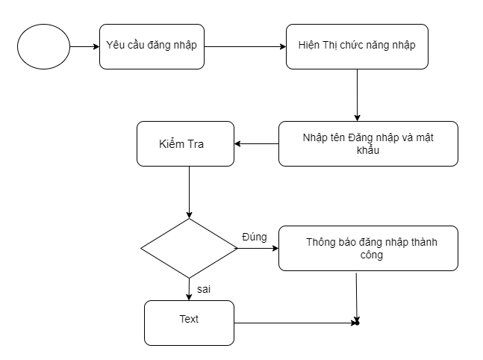

#### 2.1.3.2. Biểu đồ cho giao diện đặt mua sản phẩm

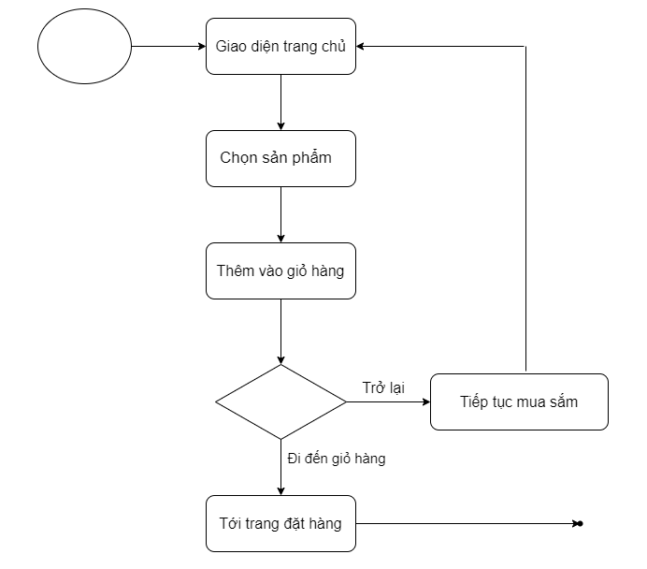

### 2.1.4. Thiết kế giao diện

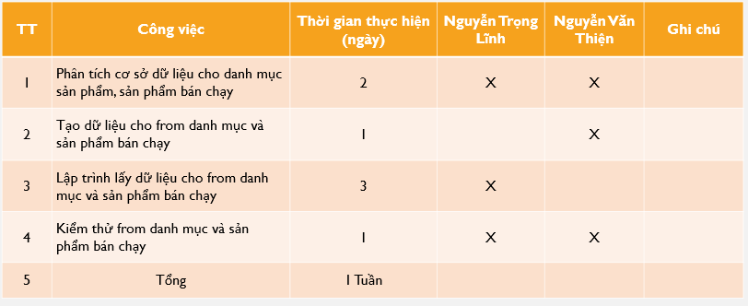

## 2.2 Xây dựng chức năng trang quản trị

### 2.2.1. Chức năng của trang quản trị

Trang quản trị là trang quản trị của web bán hàng, nơi mà quản trị viên có thể quản lí và điều hành các hoạt động của trang web.

### 2.2.2. Cơ sở dữ liệu của trang quản trị

Trang quản trị liên kết với tất cả các bảng trong cơ sở dữ liệu t

### 2.2.3. Thiết kế trang quản trị

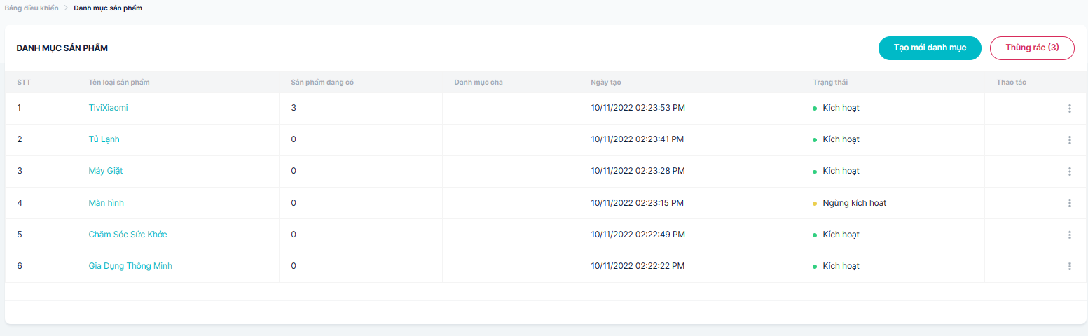

**CHƯƠNG 3: XÂY DỰNG WEBSITE BÁN HÀNG CÔNG NGHỆ**

## 3.1 Xây dựng chức năng trang Quản trị

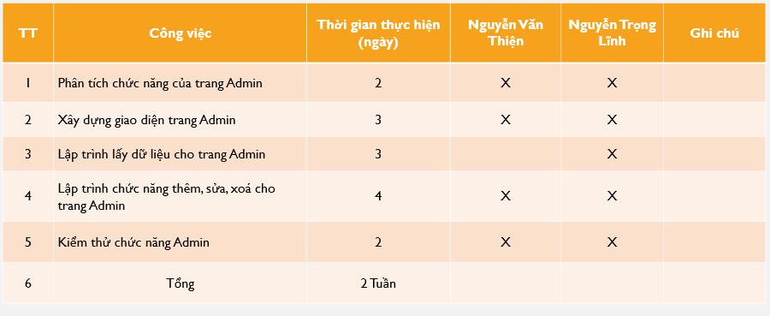

## 3.2 Giao diện thanh danh mục sản phẩm



Khi nhân viên đăng nhập vào trang quản trị bằng tài khoản và mật khẩu đăng nhập, nhân viên sẽ chọn phần Sản phẩm, Danh mục sản phẩm và bắt đầu các chức năng cập nhật dữ liệu cho thanh danh mục sản phẩm như thêm sửa xoá.

### 3.2.1. Giới thiệu thanh danh mục sản phẩm

- Thanh danh mục sản phẩm được tạo ra để khách hàng dễ dàng tìm kiếm được những sản phẩm phù hợp với những tiêu chí của họ.

- Thanh danh mục sản phẩm là thanh phân loại các sản phẩm có chức năng hay mục đích cũng như các tiêu chí khác nhau.

## 3.3 Giao diện trang quản trị

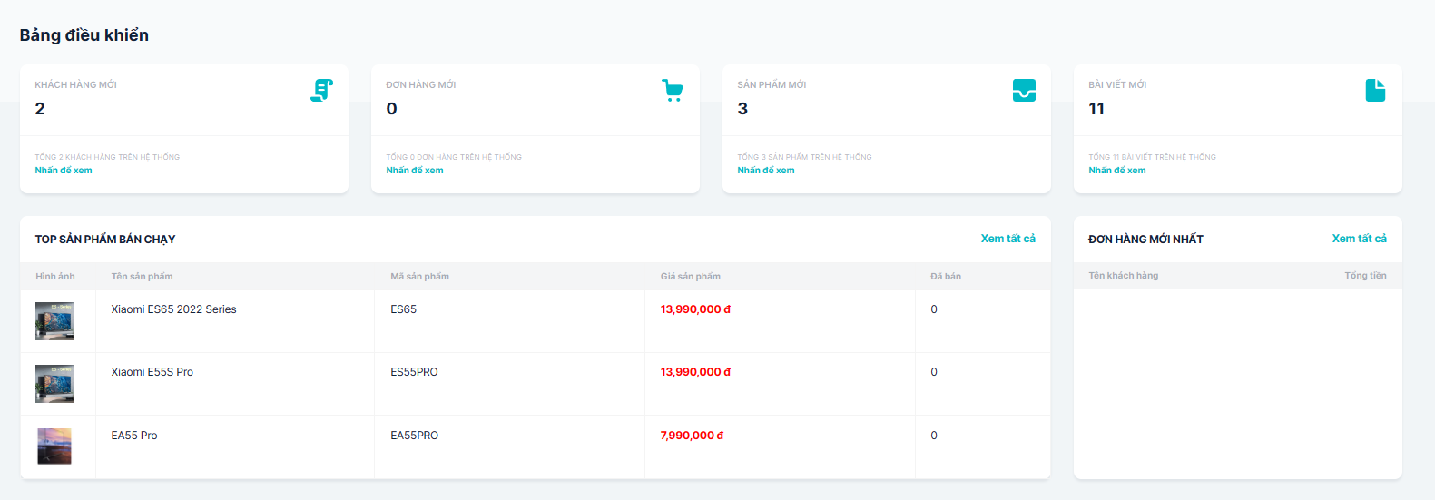

Đăng nhập vào trang quản trị: Truy cập vào trang web bán hàng và đăng nhập vào trang quản trị với tài khoản và mật khẩu quản trị viên được cấp.

Quản lí danh mục: Quản trị viên vào phần quản lí danh mục và bắt đầu thêm, sửa, xoá, cập nhật thông tin các sản phẩm của danh mục.

### 3.3.1. Giới thiệu trang quản trị

- Trang quản trị là nơi quản lý, điều hành và giám sát hoạt động của trang web bán hàng. Đây là nơi quản trị viên có quyền truy cập vào các tính năng quản lý cơ bản của trang web bán hàng, từ đó giúp cho quản trị viên có thể điều khiển các hoạt động bán hàng trên trang web của mình.

- Trang quản trị thường cung cấp các tính năng như quản lý sản phẩm, quản lý đơn hàng, quản lý khách hàng, quản lý tài khoản người dung và các tính năng khác liên quan đến hoạt động của trang web.

- Trang quản trị là một phần quan trọng để đảm bảo hoạt động trang web được thực hiện một cách chuyên nghiệp và hiệu quả.

## 3.4 Giao diện chính

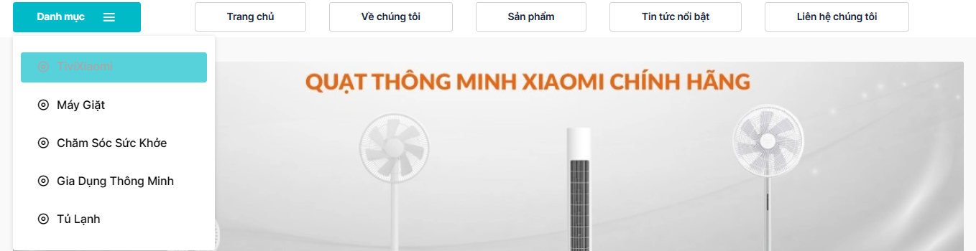

# TÀI LIỆU THAM KHẢO

[1] Lê Văn Phùng, *Kỹ nghệ phần mềm*, NXB Thông tin và Truyền thông, 2014.

[2] Lê Văn Phùng, Lê Hương Giang, *Kỹ nghệ phần mềm nâng cao*, NXB Thông tin và truyền thông, 2015.

[3] Đoàn Văn Ban, Nguyễn Thị Tĩnh, *Giáo trình phân tích thiết kế hệ thống hướng đối tượng bằng UML*, NXB Đại học sư phạm, 2011.

[4] Ian Sommerville*, Software Engineering*, Ninth Edition, Addison-Wesley, 2011.

[5] Scott Tilley, Harry J.Rosenblatt, *Systems Analys and Design*, Shelly Cashman Series, 11th Edition, 2016.

**<Thêm một vài tài liệu liên quan đến công cụ ở đây> theo định dạng sau:**

[#] Tên tác giả*, Tên sách*, phiên bản (nếu có), nhà xuất bản, năm xuất bản.